Статья:
«Научно - исследовательская работа на тему «Почему скользят коньки?» Снетковой Анны (5 лет), как пример инновационного метода работы с дошкольниками».
Я со своей воспитанницей Снетковой Анной приняла участие в садовом отборе к конкурсу «Маленький исследователь».
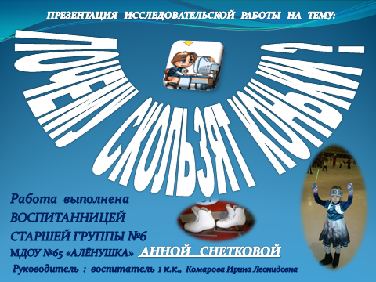
Цель конкурса: популяризация исследовательской деятельности, как одного из способов познания окружающего мира. Задачи конкурса:
- создать условия для поддержки и развития творческой исследовательской активности педагогов и воспитанников ДОУ;
- изучение и распространение опыта педагогических технологий в области исследований детей старшего дошкольного возраста;
- повышение уровня квалификации педагогических работников, организующих исследовательскую деятельность.
Современное образование согласно новым требованиям «Закона об образовании», предусматривают формирование личности ребёнка, его интеллекта, исследовательских навыков в научно - исследовательских работах. Дошкольников надо учить этому как можно раньше. Хочется привлечь коллег к этой увлекательной совместной деятельности педагогов и родителей, поделиться своим опытом в этом направлении. Такая работа опять помогла мне активизировать родителей и пробудить в детях навык самопознания окружающего. Деятельность по инновациям я веду давно. Первая работа была с Глебом Смирновым «Почему колесо круглое?». Он стал лауреатом – 4 место.
В очередной раз работу начала с того, что на очередном собрании познакомила родителей с понятием «исследовательская деятельность», зачитала её структуру. Затем предложила им проанализировать интересы их детей, представить, какая работа смогла бы заинтересовать дошкольников, побеседовать с самими детьми. Желающих активно продолжить работу было пятеро, но к заявленному времени успели только двое.
В итоге, эти дети сами определили свой интерес и тему. В ходе индивидуальных консультаций отвечала на вопросы, помогала определиться
с содержанием. Затем, согласованно оформляли материал в электронном виде (презентации). Поначалу родители затруднялись (как и при создании портфолио), задавали немало вопросов, но потом, когда информация о гипотезе и проблемной ситуации уже стала понятна, работа «закипела».
Направление «Опыты» (экспериментирование) интересно и доступно дошкольнику. Снеткова Анна готова была рассказать о своих достижениях в фигурном катании и о том, как мучил её вопрос о скольжении коньков и о фигурном катании в целом.
Мы вместе с мамой в сотрудничестве помогали девочке в сборе информации, в оформлении презентации, используя интернет и опыт самой Анечки.
Приложение:
Привожу пример выступления Ани Снетковой на отборе участников:
«Здравствуйте! Меня зовут Аня Снеткова, мне 5 лет (слайд с фото).
Я представляю свою научно – исследовательскую работу «Почему скользят коньки?».
Мои интересы и увлечения (слайд с фото).
Я люблю природу и прогулки на свежем воздухе! Люблю кататься на роликах и велосипеде. Очень люблю зиму и кататься на коньках! (слайд с фото).
Мои любимые коньки (слайд с фото):
Фигурным катанием я занимаюсь с 3х лет! Это мои первые коньки! Тут автографы фигуристов и олимпийских чемпионов! (слайд с фото).
Однажды меня даже напечатали в газете на главной странице! Вот, видите, первая в ряду? – это я! На празднике фигурного катания! Я уже знаю много элементов, например, тройку, перекидной. Вот только риттбергер, пока, никак не получается! Мой тренер Лидия Константиновна всегда помогает мне с новыми упражнениями. Она говорит: «Голова у тебя Аня, хорошая! Главное – не отвлекайся!»
А как не отвлекаться, когда в голове куча вопросов (слайд с фото):
- Из чего сделаны коньки?
- Как образуется лед?
- А получиться ли проехать по льду с песком?
Цель моего исследования (слайд с фото):
Я хотела разобраться, будут ли скользить по льду с песком?
Задачи моего исследования (слайд с фото):
Для этого мне нужно сначала:
1. Выяснить, из чего сделаны коньки?
2. Изучить, почему скользят коньки на льду?
3. Провести эксперимент с коньками на льду с песком.
Гипотеза исследования (слайд с фото):
Я предполагаю, что коньки могут скользить по ледяной поверхности с песком.
Методы моего исследования (слайд с фото).
Чтобы всё узнать:
– я изучала книги и интернет – сайты;
– я задавала вопросы маме, папе, бабушкам и воспитателю;
– я просматривала телепередачи о фигуристах;
– я наблюдала за людьми на катке;
– я каталась на льду с песком.
И вот что я узнала (слайд с фото).
Строение коньков:
Под словом «коньки» обычно понимают вместе - ботинок и лезвия, но на самом деле, конек – это только лезвие!
Коньки древности (слайд с фото):
Коньки – древнее изобретение! Первые коньки были из костей животных!
Заточка коньков (слайд с фото):
Если коньки затуплены, то ноги у вас будут разъезжаться, и вы можете просто-напросто упасть. Коньки надо точить!
Что такое лёд? (слайд с фото).
Я знаю - лед это вода! На морозе вода превращается в лед. Лед холодный, гладкий, прозрачный и скользкий!
Так все-таки, почему скользят коньки? (слайд с фото).
Лезвие при движении растапливают лед. Вода помогает скользить конькам.
Я провела эксперимент (слайд с фото).
А как коньки поедут по песку? В морозную погоду мы с мамой отправились проверять. Коньки легко проскользили по гладкому льду.
Тест – катание (слайд с фото):
А потом, мама посыпала лед песком – коньки НЕ едут! Как я ни старалась…
Вывод (слайд с фото):
Моя гипотеза не подтвердилась – коньки не могут скользить по льду с песком. Для скольжения конькам нужна гладкая поверхность и заточенные коньки.
Перспективы исследования (слайд с фото):
Мне понравилось узнавать новое, и теперь я хочу узнать, как же со временем менялись коньки? Спасибо за внимание!»
Напоследок хочется пожелать всем только хороших успехов в этом интересном инновационном направлении. Оно познавательно и поучительно. Даст положительные результаты. А самый лучший результат – это желание ребёнка продолжить работу и выступить на следующий год. Значит – это не конец, а только начало в области инновационных методов работы с дошкольниками.
До новой встречи.

P.S.: Получен Диплом I степени на международной практической конференции «Педагогика инноваций!» (Регистрационные данные: Серия Максимус №07120061, приказ №332).
В сборнике, выпущенном после научно-практической конференции, опубликована эта статья. Я и мама моей воспитанницы Ани – Дарья Владимировна, очень гордимся нашими общими достижениями! Чего и вам, от души, желаем! )))

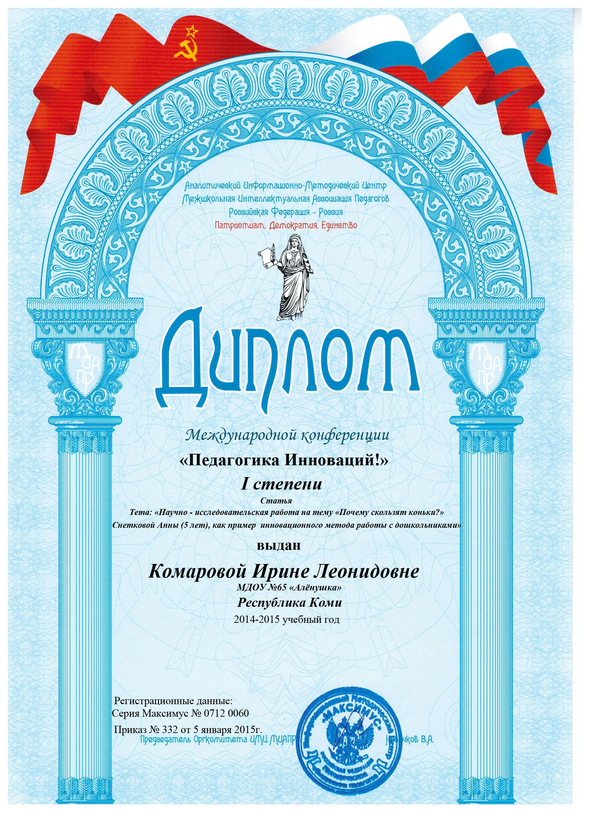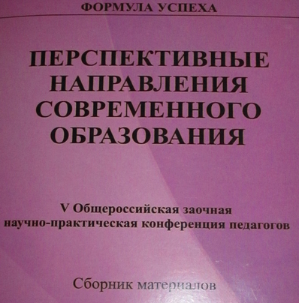

Аня С. 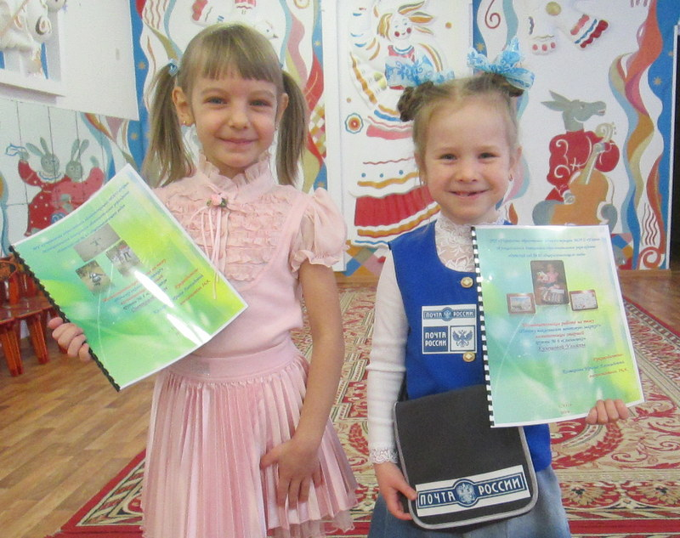 Уля К.
От родителей получено письменное разрешение
для размещения в интернете фото девочек.

